รายงานการประชุม

คณะกรรมการ/คณะทำงานพัฒนาระบบบริการสุขภาพให้สอดคล้องกับสังคมพหุวัฒนธรรม
เพื่อติดตามผลการดำเนินงานตามแผนปฏิบัติการและประเมินผลโครงการ
ครั้งที่ ๑/25๖๑

วันพฤหัสบดีที่ ๒๔ พฤษภาคม ๒๕๖๑

ณ ห้องประชุมทับทิม

รายงานการประชุม
คณะกรรมการ/คณะทำงานพัฒนาระบบบริการสุขภาพให้สอดคล้องกับสังคมพหุวัฒนธรรม
เพื่อติดตามผลการดำเนินงานตามแผนปฏิบัติการและประเมินผลโครงการ
ครั้งที่ ๑/25๖๑
วันพฤหัสบดีที่ ๒๔ พฤษภาคม ๒๕๖๑ ณ ห้องประชุมทับทิม
.................

ที่ปรึกษา/คณะกรรมการ/คณะทำงานผู้มาประชุม ๑๕ คน
1. นายขอเชม ตาหมาด ที่ปรึกษา
๒. พญ.วันทนา ไทรงาม ประธานกรรมการ
๓. นางสาวดารณี ดุลยาภรณ์ กรรมการ
๔. นางธิดา กาญจนสุวรรณ กรรมการ
๕. นางสุนิสา เรืองสุข คณะทำงาน
๖. นางสุภาพ มากสุวรรณ์ คณะทำงาน
๗. นางอารีย์ บรรจงธุรการ คณะทำงาน
๘. นางเกษร ถนอมศรีมงคล คณะทำงาน
๙. นายเสรี ปังหลีเส็น คณะทำงาน
๑๐. นพ.เจษฏพันธุ์ สุวันทโรจน์ กรรมการ
๑๑. นพ.วิโรจน์ โยมเมือง กรรมการ
๑๒. นางเนตรนภา เทพชนะ คณะทำงาน
๑๓. นางสาวสุภาวรรณ ตันติหาชัย กรรมการและเลขานุการ
๑๔. นายประดิษฐ์ แดงนุ้ย กรรมการและผู้ช่วยเลขานุการ/คณะทำงาน/
เลขานุการคณะทำงาน

ที่ปรึกษา/คณะกรรมการ/คณะทำงานผู้ไม่มาประชุม ๗ คน
1. พระปลัดทักษกร ภูริปญโญ ที่ปรึกษา
2. นายสุนทร วงค์หมัดทอง ที่ปรึกษา
3. นางเปรมยุดา พัฒชนะ คณะทำงาน
๔. นางลักขณา ผิวเหลือง คณะทำงาน
๕. นางสมศรี ศิธราชู คณะทำงาน
๖. นางวรรณี พู่เจริญ กรรมการ
๗. นางรอเกี๊ยะ ล่าดี้ คณะทำงาน

ผู้เข้าร่วมประชุม ไม่มี

เริ่มประชุม ๐๙.๐๐ น.

ระเบียบวาระที่ 1 เรื่องประธานแจ้งให้ที่ประชุมทราบ
    - นางสาววันทนา ไทรงาม ประธานกรรมการ กล่าวขอบคุณที่ปรึกษา/คณะกรรมการ/คณะทำงาน
ที่ช่วยกันพัฒนาตามโครงการซึ่งทราบว่าได้ก้าวหน้าไปมากแล้ว

ระเบียบวาระที่ 2 เรื่องรับรองรายงานการประชุมครั้งที่แล้ว
มติที่ประชุม ไม่มีเนื่องจากเป็นการประชุมครั้งแรก

ระเบียบวาระที่ 3 เรื่องติดตามจากการประชุมครั้งที่แล้ว
มติที่ประชุม ไม่มีเนื่องจากเป็นการประชุมครั้งแรก

ระเบียบวาระที่ 4 เรื่องเพื่อพิจารณา
4.๑ การรายงานความก้าวหน้าโดยผู้รับผิดชอบแต่ละกิจกรรม
ผู้รับผิดชอบแต่ละกิจกรรม ได้รายงานความก้าวหน้าผลการดำเนินงานตามแผน โดยสรุปตาม เอกสารหมายเลข ๑
มติที่ประชุม รับทราบ
4.๒ การลงตรวจเยี่ยมและให้คำปรึกษาหน้างาน
ที่ปรึกษา/คณะกรรมการ/คณะทำงาน ได้ร่วมลงตรวจเยี่ยมหน้างานบริเวณตึกผู้ป่วยนอก ตึกหลังคลอด
ศาลาละหมาด และโรงครัว ซึ่งได้ให้คำแนะ/ข้อเสนอแก่ผู้ปฏิบัติที่หน้างาน และชมเชยเพื่อเป็นขวัญกำลังใจ
มติที่ประชุม รับทราบและได้ให้คำแนะ/ข้อเสนอแก่ผู้ปฏิบัติที่หน้างาน และชมเชยเพื่อเป็นขวัญกำลังใจ

ระเบียบวาระที่ 5 เรื่องอื่น ๆ
๕.๑ กำหนดการประชุมครั้งต่อไป
มติที่ประชุม ขอให้ผู้รับผิดชอบเร่งดำเนินการตามแผน ซึ่งจะติดตามอีกประมาณ ๒ เดือนข้างหน้า

เลิกประชุมเวลา 1๗.๐๐ น.

(นายประดิษฐ์ แดงนุ้ย)
ผู้บันทึกรายงานการประชุม

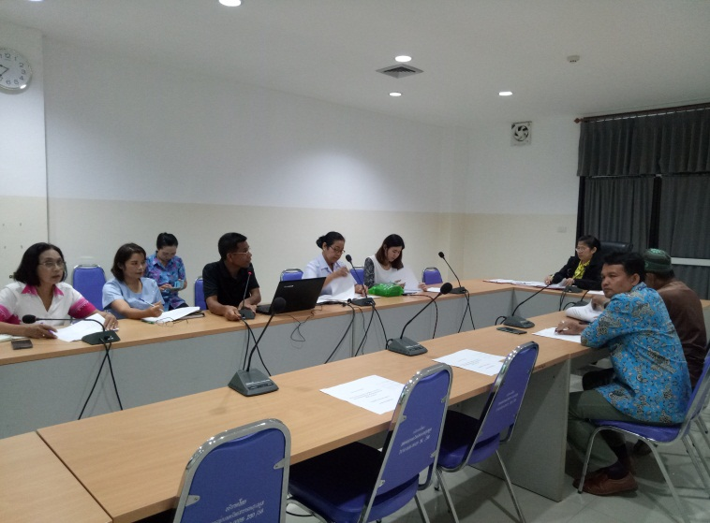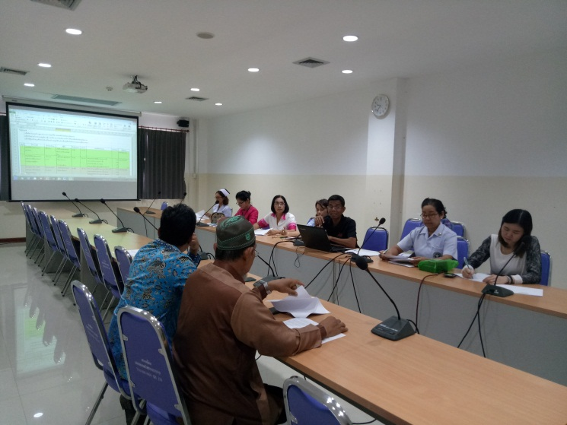
ประชุมคณะกรรมการพัฒนาระบบบริการสุขภาพให้สอดคล้องกับสังคมพหุวัฒนธรรม โรงพยาบาลสตูล
วันที่ 24 พฤษภาคม 2561 ณ ห้องประชุมทับทิม

